OPĆA BOLNICA “ Dr. Anđelko Višić“ BJELOVAR

IZVJEŠTAJ O IZVRŠENJU PLANA I PROGRAMA

RADA I RAZVOJA BOLNICE ZA 2025. GODINU

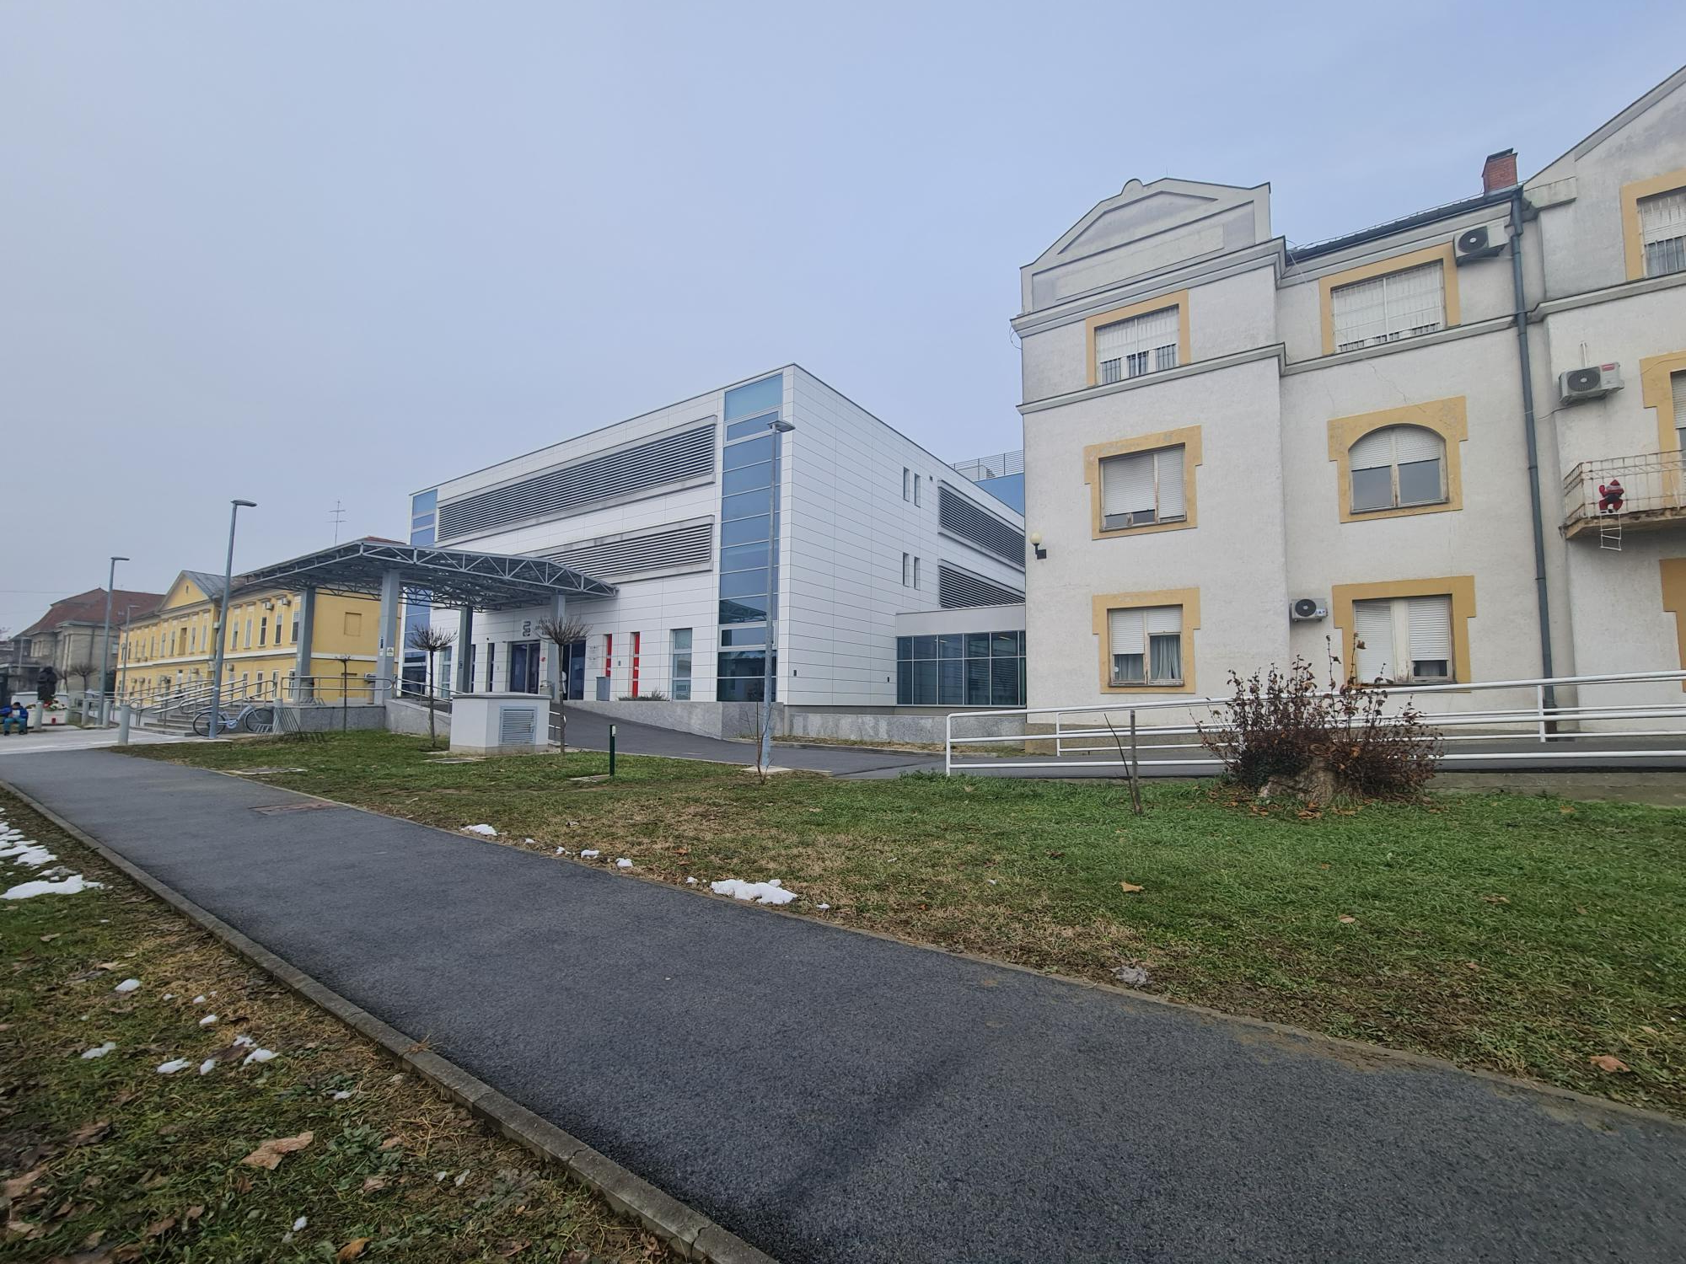

Bjelovar, 26. ožujka 2026.

Sadržaj
IZVJEŠTAJ O IZVRŠENJU PLANA I PROGRAMA I
RADA I RAZVOJA BOLNICE ZA 2025. GODINU I
Popis tablica 2
Popis grafikona 2
Popis fotografija 2
PREDGOVOR 3
KONTEKST 3
Organizacijska struktura i ljudski resursi 7
Provedba ključnih pokazatelja strateških ciljeva 11
Financijski izvještaji 15
Projekti – energetska obnova zgrada Bolnice 21
Izvještaj o provedbi mjera održivosti i razvoja Bolnice u 2025.g. 23
Izvještaj o nabavljenoj nefinancijskoj imovini i tekućem i investicijskom održavanju 30
Izvještaj o razvoju zdravstvene ustanove od 2022. do 2025. godine 31
Zaključak 35

Popis tablica
Tablica 1.:Mreža javne zdravstvene službe (Narodne novine 49/2024)
Tablica 2.:Maksimalno mogući ugovoreni prihod i izvršeni rad po mjesecima
Tablica 3.: Ustrojstvene jedinice Opće bolnice „Dr. Anđelko Višić“ Bjelovar
Tablica 4.: Broj zaposlenih i kvalifikacijska struktura na dan 31.12.25.
Tablica 5.: Broj zaposlenih po spolu i dobnoj strukturi na dan 31.12.2025
Tablica 6.: Broj zaposlenih 2022.- 2025. g. na neodređeno i određeno vrijeme
Tablica 7.: Broj zaposlenih prema spolu 2022. - 2025. godine
Tablica 8 : Broj zaposlenih prema stručnoj spremi na neodređeno vrijeme 2022. - 2025. godine
Tablica 9.: Broj zaposlenih prema stručnoj spremi na određeno vrijeme 2022. - 2025. godine
Tablica 10.: Pokazatelji financijskog poslovanja u 2022.- 2025. godini
Tablica11.: Plaće i izdaci za zaposlene u 2022.- 2025. godini
Tablica 12.: Izvršenje rebalansa financijskog plana za 2025.godinu
Tablica 13. Potrošnja energije i vode od 2022. do 2025. godine
Tablica 14: Investicije u Bolnici od 2022. do 2025.godine

Popis grafikona
Grafikon 1: Broj bolesnika u stacionaru
Grafikon 2: Broj bolesnika u dnevnoj bolnici
Grafikon 3: Broj bolesnika u poliklinikama
Grafikon 4: Smanjenje liste čekanja
Grafikon 5: Povećanje fakturirane realizacije
Grafikon 6: Fakturirana realizacija po djelatnostima
Grafikon 7: Potrošnja električne energije
Grafikon 8: Potrošnja plina
Grafikon 9: Potrošnja vode

Popis fotografija
Fotografija 1. Svečano otvorenje Odjela fizikalne medicine i rehabilitacije
Fotografija 2.: Zgrada kirurgije
Fotografija 3.: Zgrada interne
Fotografija 4.: Ministrica Irena Hrstić u obilasku Odjela palijativne skrbi

PREDGOVOR
Godišnji plan i program rada i razvoja Opće bolnice „ Dr. Anđelko Višić“ Bjelovar za 2025. godinu (u daljnjem tekstu Godišnji plan rada) izrađen je sukladno Nacionalnoj razvojnoj strategiji Republike Hrvatske do 2030. godine, koja u okviru strateškog cilja 5 „Zdrav, aktivan i kvalitetan život“ ambiciozno planira unaprjeđenje sustava zdravstvene zaštite te ishoda skrbi kao ključnog nacionalnog prioriteta, usvojen je na redovnoj sjednici Upravnog vijeća 30.12.2024. godine.
Opća bolnica „Dr. Anđelko Višić“ Bjelovar (u daljnjem tekstu: Bolnica) vodeća je institucija u regiji u pogledu kvalitete zdravstvene skrbi, osigurava cjelovitu zdravstvenu skrb građanima, te je ostvarila značajan napredak u pružanju zdravstvene skrbi u novom prostoru s novim suvremenim medicinskim uređajima. Kroz pružanje visokokvalitetne medicinske njege, kontinuirano unapređenje radnih procesa i usvojenih inovativnih tehnologija u liječenju i dijagnostici Bolnica je ostvarila svoju misiju.
Zahvaljujući novoizgrađenoj zgradi bolnice i nabavljenoj suvremenoj medicinskoj opremi liječenje pacijenata te skrb o onim najugroženijim odvija se na kvalitetniji način. Liječenje pacijenta pratiti suvremene trendove u zdravstvu, a novi prostor i nova oprema privukla je nove liječnike i medicinsko osoblje.
Bolnica je pripremila glavne projekte za energetsku obnovu zgrada kirurgije, interne i psihijatrije, ali kako su se promijenile cijene na tržištu i uvjeti natječaja koji su otvoreni u sklopu Poziva na dodjelu bespovratnih sredstava „Energetska obnova zgrada javnog sektora“ u 2025.g. pokrenut je postupak novelacije projektne dokumentacije za energetsku obnovu zgrada Opće bolnice "Dr. Anđelko Višić" Bjelovar koji će objediniti svu potrebnu dokumentaciju zgrada kirurgije, interne i psihijatrije, kotlovnice sa pratećim podstanicama i zgrade internističkih ambulanti za navedeni Poziv.
U 2025. godini prilagođen je prostor bivšeg biokemijskog laboratorija u prostor za fizikalnu terapiju, te je nabavljena nova medicinska oprema (uređaj za digitalnu radiografiju, nadogradnja postojećeg MR uređaja, transportni inkubator, monitori vitalnih funkcija s centralnom monitorskom jedinicom za intenzivnu njegu, napredni uređaj za spirometriju, 10 holtera s programskim paketom za holter EKG-a, bolesničke postelje za internu intenzivnu njegu, UZV uređaj za internu, elektrokauter, automatski bojač, aparat za imunohistokemiju, porođajni krevet, razni aparati za fizikalnu terapiju, urologiju, rtg, pedijatriju, angio salu) i nemedicinska oprema (računala, namještaj, TV, klime, hladnjaci, perilica rublja).

KONTEKST

Bolnica je javna ustanova koja obavlja zdravstvenu, specijalističko-konzilijarnu i bolničku djelatnost. Osnivač bolnice od 01. siječnja 2024. godine je Republika Hrvatska sukladno odredbama članka 86. Zakona i dopunama zakona o zdravstvenoj zaštiti (NN 33/23). Registrirana je u registru Trgovačkog suda u Bjelovaru za obavljanje zdravstvene djelatnosti sukladno Zakonu o zdravstvenoj zaštiti. Bolnica skrbi za stanovnike s područja Bjelovarsko-bilogorske županije ali i šire okolice.

Plan i program rada i razvoja Bolnice za 2025. godinu donesen je sukladno djelokrugu rada definiranom u Statutu Bolnice, Mreži javne zdravstvene službe (NN 49/24) i provedbenih propisa koji uređuju sekundarnu razinu zdravstvene zaštite.
Tablica 1.:Mreža javne zdravstvene službe (Narodne novine 49/2024)

MREŽA BOLNIČKE DJELATNOSTI U BJELOVARSKO-BILOGORSKOJ ŽUPANIJI

DJELATNOST | Broj akutnih postelja | Broj stolaca/postelja dnevne bolnice | Broj postelja za produženo, dugotrajno i kronično liječenje te palijativnu skrb | UKUPNO:
Interna medicina | 73 | 18 | 8 | 99
Infektologija | 5 | 5 | 0 | 10
Neurologija | 18 | 5 | 3 | 26
Psihijatrija | 17 | 22 | 2 | 41
Pedijatrija | 10 | 4 | 4 | 18
Opća kirurgija | 40 | 7 | 7 | 54
Urologija | 10 | 3 | 1 | 14
Ortopedija i traumatologija | 12 | 3 | 0 | 15
Otorinolaringologija | 8 | 6 | 0 | 14
Oftalmologija i optometrija | 6 | 6 | 0 | 12
Ginekologija i opstetricija | 22 | 6 | 9 | 37
Dugotrajno liječenje | 0 | 0 | 10 | 10
Palijativna skrb | 0 | 0 | 50 | 50
UKUPNO | 221 | 85 | 94 | 400

Rad Bolnice temelji se na odredbama Zakona o zdravstvenoj zaštiti (NN br. 100/18, 125/19, 147/20, 119/22, 156/22, 33/23, 36/24, 102/25), koje obuhvaćaju pružanje zdravstvenih usluga na sekundarnoj razini odnosno bolničku i specijalističko-konzilijarnu zdravstvenu zaštitu.
Temeljem Ugovora s Hrvatskim zavodom za zdravstveno osiguranje o provođenju bolničke i specijalističko-konzilijarne zdravstvene zaštite Bolnica ostvaruje najveći dio prihoda, odnosno 90 %, dok ostali dio prihoda ostvaruje od pružanja zdravstvenih usluga drugima korisnicima, iznajmljivanja prostora, prihoda iz Državnog proračuna za plaćanje kredita i nabavu nefinancijske imovine.
Bolnica je temeljem maksimalno mogućeg ugovorenog mjesečnog prihoda za 2025. godinu mogla ostvariti 38.742.637 eura ali je temeljem izvršenja usluga ostvarila 33.257.551 eura, što se vidi u Tablici br.2.
Tablica 2.:Maksimalno mogući ugovoreni prihod i izvršeni rad po mjesecima
2025. | Maksimalni mogući ugovoreni mjesečni prihod (temeljem izvršenja usluga) | Avans | Izvršeni rad na dan  obračuna
siječanj | 2.965.651,00 | 2.965.651,00 | 2.547.188,30
veljača | 3.054.620,53 | 3.054.620,53 | 2.580.487,69
ožujak | 3.054.620,53 | 3.054.620,53 | 3.068.098,84
travanj | 3.054.620,53 | 3.054.620,53 | 2.675.808,49
svibanj | 3.054.620,53 | 3.054.620,53 | 2.833.527,95
lipanj | 3.054.620,53 | 3.054.620,53 | 2.594.347,28
srpanj | 3.115.712,94 | 2.804.141,65 | 2.747.935,66
kolovoz | 3.396.127,10 | 3.056.514,39 | 2.172.783,12
rujan | 3.498.010,91 | 3.148.209,82 | 2.932.702,62
listopad | 3.498.010,91 | 3.148.209,82 | 3.117.088,82
studeni | 3.498.010,91 | 3.148.209,82 | 2.610.105,71
prosinac | 3.498.010,91 | 3.148.209,82 | 3.377.476,63
za razdoblje siječanj - prosinac | 38.742.637,33 | 36.692.248,97 | 33.257.551,11

Tijekom 2024. i 2025. godine preuređen je dio prizemlja u staroj „Novoj bolnici,“ u kojem su uređene i opremljene ambulante za fizikalnu medicinu, a prostor bivšeg biokemijskog laboratorija u prostor za fizikalnu terapiju. U prosincu 2025. godine Odjel za fizikalnu medicinu i rehabilitaciju dobio je Rješenje za rad i započeo je s radom u novouređenom prostoru. U 2026. godini u novouređenom prostoru i s novonabavljenom opremom povećati će se broj pruženih usluga fizikalne terapije te će se proširiti vrste usluga.
Na svečano otvorenje Odjela za fizikalnu medicinu i rehabilitaciju, koje je bilo dana 26.siječnja 2026. godine, došla je Irena Hrstić, dr.med, ministrica zdravstva, biskup Bjelovarsko-križevačke biskupije monsinjor Vjekoslav Huzjak, župan Bjelovarsko-bilogorske županije, Marko Marušić, ravnatelji drugih zdravstvenih ustanova, voditelji odjela bolnice i drugi zaposlenici.
Fotografija 1. Svečano otvorenje Odjela fizikalne medicine i rehabilitacije

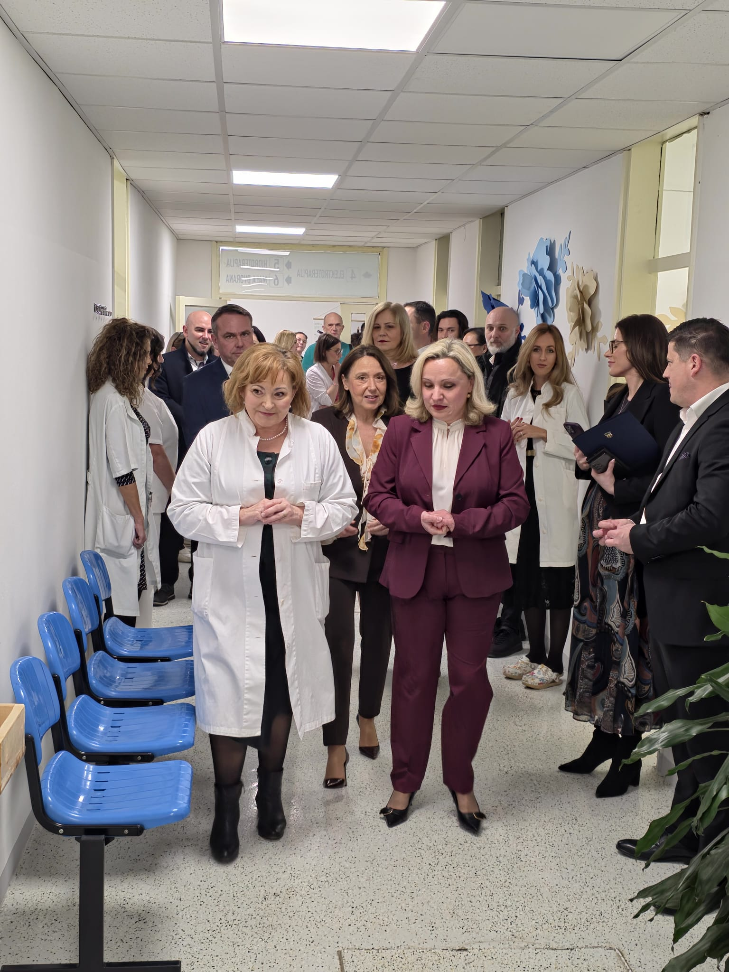

U 2025. godini Bolnica je nabavila potrebne licence, računalnu opremu, perilicu rublja, računalne programe i medicinsku opremu. Od medicinske opreme izdvajamo: transportni inkubator, monitore vitalnih funkcija s centralnom monitorskom jedinicom za intenzivnu njegu, napredni uređaj za spirometriju, programski paket za holter EKG-a, bolesničke postelje za intenzivnu njegu, UZV uređaj, elektrokauter, automatski bojač, aparat za imunohistokemiju, aparate za fizikalnu terapiju: aparat za dekompresiju kralježnice, tecar aparat, skanirajući robotski laser i veliki automatski magnet.
Najviše ustrojstveno tijelo Bolnice je Upravno vijeće, u 2025. godini bilo je u sastavu:
- Andrea Bengez, mag. rel. int. et. dipl. – predsjednica
- Željko Štivić, dr.med. - član
- Goran Povh, dr.med. - član
- Emanuel Modrić, dr.med. – član
- Zoran Biščan, dipl.ing. - član
- Ivan Cerjan, med.teh. – član
- Vinko Čatipović, dr .med.- član.
Ravnateljica Bolnice je Sanela Grbaš Bratković, dr. med. koja organizira i vodi poslovanje, predstavlja i zastupa Bolnicu i odgovorna je za zakonitost rada Bolnice.

Organizacijska struktura i ljudski resursi

Prema Pravilniku o unutarnjem ustrojstvu i sistematizaciji radnih mjesta, rad Bolnice je organiziran u 15 ustrojstvenih jedinica, te kroz organizacijske oblike: odjele, poliklinike i odsjeke.
Tablica 3.: Ustrojstvene jedinice Opće bolnice „Dr. Anđelko Višić“ Bjelovar
RAVNATELJSTVO
- Ured ravnateljice
- Jedinica za kvalitetu zdravstvene zaštite
r.b. | Ustrojstvene jedinice
1. | SLUŽBA INTERNISTIČKIH DJELATNOSTI
2. | SLUŽBA KIRURŠKIH DJELATNOSTI
3. | ODJEL FIZIKALNE MEDICINE I REHABILITACIJE
4. | ODJEL PALIJATIVNE SKRBI
5. | ODJEL ANESTEZIOLOGIJE, REANIMATOLOGIJE I INTENZIVNE MEDICINE I CENTRALNU STERILIZACIJU
6. | ODJEL ZA GINEKOLOGIJU I OPSTETRICIJU
7. | ODJEL ZA PEDIJATRIJU
8. | ODJEL ZA PSIHIJATRIJU
9. | ODJEL ZA NEUROLOGIJU
10. | ODJEL ZA RADIOLOGIJU
11. | MEDICINSKO-BIOKEMIJSKI LABORATORIJ I TRANSFUZIJSKA MEDICINA
12. | ODJEL ZA PATOLOGIJU I CITOLOGIJU
13. | CENTAR ZA HITNU MEDICINU - OHBP
14. | BOLNIČKA LJEKARNA
15. | SLUŽBA NEZDRAVSTVEIH DJELATNOSTI

Tablica 4.: Broj zaposlenih i kvalifikacijska struktura na dan 31.12.25.
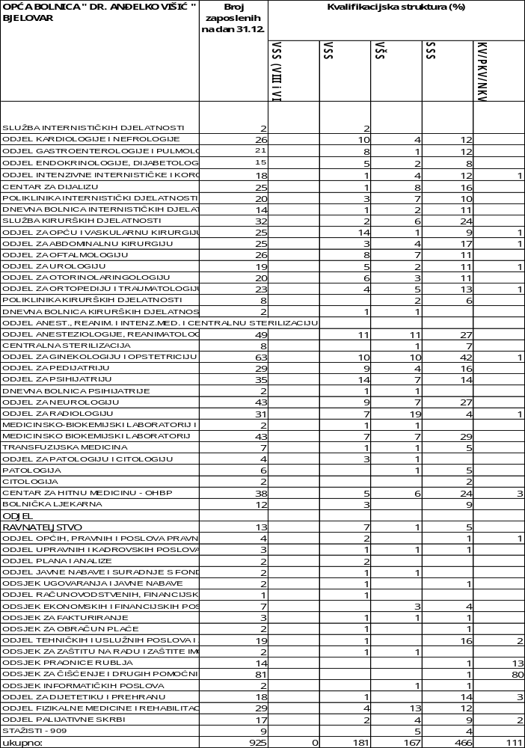
Tablica 5.: Broj zaposlenih po spolu i dobnoj strukturi na dan 31.12.2025.
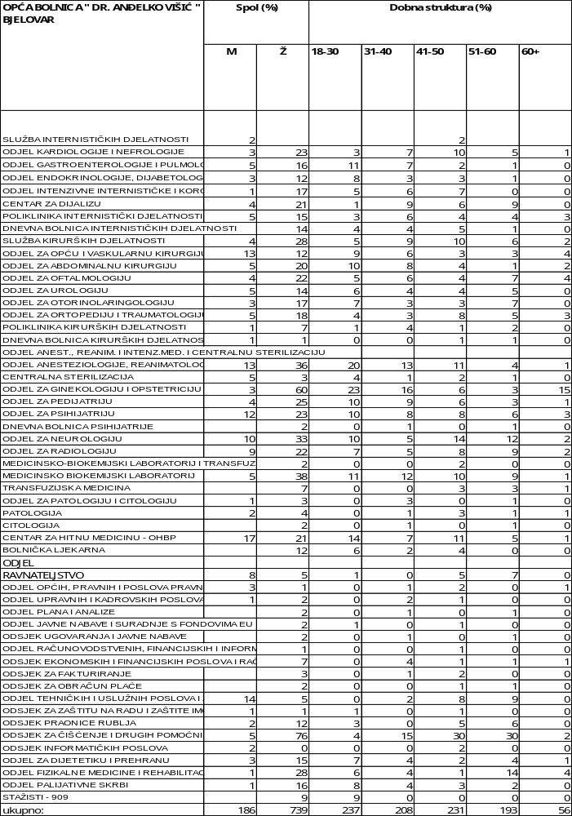
U razdoblju od 2022. godine do 2025. godine broj zaposlenih se povećao sa 819 na 925, odnosno za 106 zaposlenika. Broj zdravstvenih zaposlenika se povećao s 638 na 705, odnosno za 67 zaposlenika. Broj nezdravstvenih zaposlenika se povećao s 181 na 220, odnosno za 29 zaposlenika.
Tablica 6.: Broj zaposlenih 2022.-2025. g. na neodređeno i određeno vrijeme
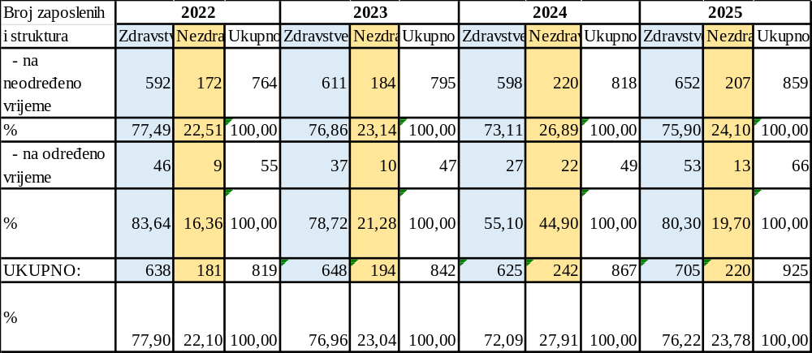
Gledajući strukturu zaposlenih prema spolu vidimo da 80,00% zaposlenih čine žene, a 20,00% muškarci.
Tablica 7.: Broj zaposlenih prema spolu 2022. - 2025. godine
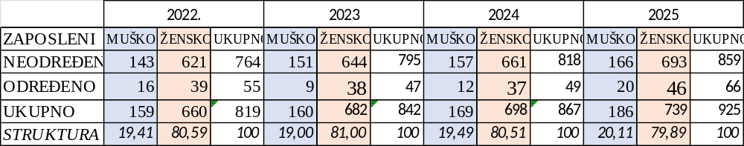
Prema stručnoj spremi najviše zaposlenih čini SSS, zatim ide VSS, VŠS, NKV a najmanje zaposlenih je s NSS.
Tablica 8.: Broj zaposlenih prema stručnoj spremi na neodređeno vrijeme 2022. - 2025. godine
ZAPOSLENI PO STRUČNOJ SPREMI -NEODREĐENO VRIJEME
ZAPOSLENI | 2021. | % | 2022. | % | 2023. | % | 2024. | % | 2025. | %
VSS | 164 | 22,01 | 162 | 21,20 | 167 | 21,01 | 171 | 20,90 | 171 | 19,91
VŠS | 115 | 15,44 | 123 | 16,10 | 134 | 16,86 | 148 | 18,09 | 159 | 18,51
SSS | 388 | 52,08 | 391 | 51,18 | 398 | 50,06 | 396 | 48,41 | 419 | 48,78
NSS | 3 | 0,40 | 3 | 0,39 | 0 | 0,00 | 2 | 0,24 | 1 | 0,12
NKV | 75 | 10,07 | 85 | 11,13 | 96 | 12,08 | 101 | 12,35 | 109 | 12,69
ukupno | 745 | 100,00 | 764 | 100,00 | 795 | 100,00 | 818 | 100,00 | 859 | 100,00

Kod zaposlenih na određeno vrijeme najviše je zaposlenih SSS, pa dolaze NKV, pripravnici i VSS, a najmanje je zaposleno VŠS.
Tablica 9.: Broj zaposlenih prema stručnoj spremi na određeno vrijeme 2022. - 2025. godine
ZAPOSLENI PO STRUČNOJ SPREMI - ODREĐENO VRIJEME
ZAPOSLENI | 2021. | % | 2022. | % | 2023. | % | 2024. | % | 2025. | %
VSS | 16 | 22,54 | 14 | 25,45 | 9 | 18,75 | 7 | 16,67 | 9 | 13,64
VŠS | 0 | 0,00 | 0 | 0,00 | 0 | 0,00 | 2 | 4,76 | 3 | 4,55
SSS | 37 | 52,11 | 23 | 41,82 | 15 | 31,25 | 22 | 52,38 | 34 | 51,52
NKV | 8 | 11,27 | 7 | 12,73 | 9 | 18,75 | 0 | 0,00 | 11 | 16,67
PRIPRAVNICI | 10 | 14,08 | 11 | 20,00 | 15 | 31,25 | 11 | 26,19 | 9 | 13,64
ukupno | 71 | 100,00 | 55 | 100,00 | 48 | 100,00 | 42 | 100,00 | 66 | 100,00

Provedba ključnih pokazatelja strateških ciljeva

Rezultate rada i strateških ciljeva Bolnice prikazujemo kroz statističke podatke ključnih pokazatelja rada Bolnice:
- broj bolesnika u stacionaru, dnevnim bolnicama i poliklinikama,
- smanjenje listi čekanja
- povećanje fakturirane realizacije.

Grafikon 1: Broj bolesnika u stacionaru

Grafikon 2: Broj bolesnika u dnevnoj bolnici

Grafikon 3: Broj bolesnika u poliklinikama

U Bolnici u 2025. hospitalizirano je 11.423 pacijenata, u specijalističkim ordinacijama i dijagnostičkim jedinicama obrađeno 590.628 slučajeva i pruženo 1.750.465 usluga. Prosječno trajanje liječenja u Bolnici je 4,94 dana, a tijekom godine prosječno je popunjeno 49,05% postelja u odnosu na ugovoreni broj kreveta. U dnevnoj bolnici liječeno je 29.362 bolesnika, što je manje nego u 2024. godini za 3.051 bolesnika, ali je povećanje za 986 bolesnika u odnosu na 2023. godinu.
Pokazatelj smanjenja listi čekanja nije ostvaren jer sve više ljudi ide na pretrage, a broj liječnika i uređaja je isti, dok je povećanje fakturirane realizacije ostvareno i povećana je gotovo za duplo u odnosu na 2021. godinu.
Grafikon 4: Smanjenje liste čekanja

Grafikon 5: Povećanje fakturirane realizacije

Grafikon 6: Fakturirana realizacija po djelatnostima

Financijski izvještaji

Financijsko poslovanje Bolnice najbolje se može vidjeti u pokazateljima financijskog poslovanja u Tablici 10. gdje se vide prihodi, primici, rashodi i izdaci po vrstama od 2022. do 2025. godine.
Prihodi od HZZO-a se kontinuirano povećavaju s promjenama cijena zdravstvenih usluga i povećanjem mjesečnih limita, koje utječe i na povećanje prihoda od dopunskog zdravstvenog osiguranja. Prihodi od središnjeg proračuna ovise o prihodima za financiranje otplate kredita, financiranje nabave opreme, te od 2024. i 2025.godine o visini premije osiguranja.
U 2025. godini iz sredstva državnog proračuna dobili smo ukupno 4.427.330,00 eura, od toga za opremanje bolnice 1.259.237,87 eura, za otplatu glavnice primljenih kredita u iznosu od 1.747.517 eura, za kamate u iznosu od 440.529,00 eura temeljem Sporazuma o financiranju nastavka realizacije projekta izgradnje i opremanja nove zgrade Opće bolnice „ Dr. Anđelko Višić“ Bjelovar od 27.04.2023. godine, MIZ klasa: 984-01/23-02/01, urbroj:534-07-2/1-23-14, za plaćanje premije osiguranja imovine i premije za profesionalnu odgovornost 442.822,91 eura, te za sanaciju 537.228,00 eura, odnosno plaćanje računa dobavljačima za lijekove i potrošni medicinski materijal.
Prihodi od pruženih usluga, prihodi od ostalih korisnika i prihodi od participacije imaju trend rasta.
Ostali i izvanredni prihodi vezani su za prihode od tekućih i kapitalnih donacija fizičkih osoba, trgovačkih društava, pomoći Grada Bjelovara i Bjelovarsko bilogorske županije te prihoda temeljem sudskih presuda.
Primici od financijske imovine vezani su za prihode po ovrhama za troškove javnih bilježnika i obračunatih kamata.
Materijalni rashodi i rashodi za zaposlene svake godine se povećavaju zbog povećanja cijena materijala te povećane osnovice za izračun plaća i promjene materijalnih prava iz Kolektivnog ugovora, koji utječu na povećanje rashoda i izdataka za zaposlene. Financijski rashodi se smanjuju jer su kamate za otplatu kredita svake godine sve manje. Izdaci za kapitalna ulaganja iznose 2.416.000,00 eura, a detaljne informacije o planiranoj i nabavljenoj dugotrajnoj imovini mogu se vidjeti u poglavlju IV. Posebnim izvještajima Godišnjeg izvještaja o izvršenju Financijskog plana za 2025. godinu Opće bolnice “Dr. Anđelko Višić“ Bjelovar, odnosno u Tablici 13: Izvršenje II. izmjena plana nabave osnovnih sredstva za 2025.g. po izvorima financiranja.
Ostale materijalne izdatke u iznosu od 1.862.664,00 eura čine: usluge studentskog servisa, računalne usluge, usluge čišćenja, usluge čuvanja imovine i osoba, naknada za energetsku uslugu, usluge odvjetnika, tisak, komunalne usluge, zakupnine i najamnine, ugovori o djelu.

Tablica 10.: Pokazatelji financijskog poslovanja u 2022. - 2025. godini
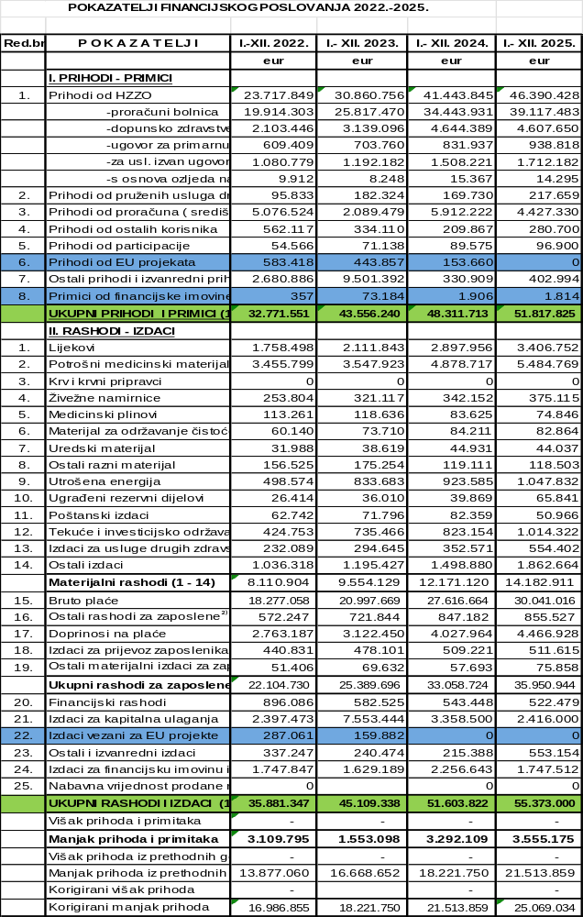
Rashodi za zaposlene za 2025. godinu iznose 35.950.944,00 eura, i čine 64,92% ukupnih rashoda i izdataka Bolnice.
Tablica 11.: Plaće i izdaci za zaposlene u 2022. - 2025. godini
R.b. | PLAĆE I IZDACI ZA ZAPOSLENE | 2022. godina | 2023. godina | 2024. godina | 2025. godina
1. | Bruto plaće djelatnika | 18.277.058,33 | 20.997.668,84 | 27.616.664,09 | 30.041.015,64
 | dežurstva i pripravnost (od rednog broja 1.) | 1.358.835,89 | 1.430.547,05 | 2.344.509,28 | 2.479.889,86
2. | Plaće po odbitku poreza i doprinosa | 12.395.961,51 | 14.475.809,23 | 19.151.384,22 | 20.972.447,68
3. | Doprinosi na plaće | 2.763.187,47 | 3.122.450,33 | 4.016.090,40 | 4.466.928,34
4. | Prosječna bruto plaća po zaposlenom (mjesečno) | 1.859,71 | 2.078,15 | 2.654,43 | 2.706,40
5. | Prosječna neto plaća po zaposlenom (mjesečno) | 1.261,26 | 1.432,68 | 1.840,77 | 1.889,41
6. | Troškovi prijevoza | 440.830,84 | 478.101,18 | 509.221,21 | 511.614,62
7. | Ostali izdaci za zaposlene (otpremnine, pomoći, pokloni djeci, božićnica) | 572.247,13 | 721.843,73 | 847.181,80 | 855.527,43

Financijski rashodi i izdaci za otplatu zajmova vezani su za plaćanje glavnica za primljene kredite za gradnju nove zgrade bolnice.
Ostali i izvanredni izdaci odnose se na naknade članovima predstavničkih tijela, premije osiguranja, reprezentaciju, članarine, upravne sudske i administrativne pristojbe, troškove sudskih postupaka, rashode protokola, naknade šteta pravnim i fizičkim osobama.
Ostvarenje aktivnosti iz redovnog poslovanja, aktivnosti opremanja nove zgrade bolnice i preuređenja ostalih prostora dovele su do nastanka rashoda i izdataka, a sve u cilju obavljanja zdravstvene djelatnosti radi zaštite, očuvanja i unapređenja zdravlja stanovništva koje gravitira našoj Bolnici kroz dijagnosticiranje, liječenje i rehabilitaciju bolesnika, rano otkrivanje i sprečavanje bolesti.
Rezultat poslovanja za 2025.godinu je manjak prihoda nad rashodima u iznosu od 3.555.175,00 eura.
Ukupna potraživanja na dan 31.12.2025. godine iznose 4.186.062,22 eura, a dospjela 2.804.901,51 eura.
Ukupne obveze na dan 31.12.2024. godine iznose 45.038.766,24 eura, a dospjele 3.611.358,87 eura. Od ukupnih obveza 18.625.087,33 eura odnosi se obveze prema komitentnim bankama za kredite, a 17.660.011,85 eura na obveze prema HZZO-u za manje izvršen rad.
Na dan 31.12.2025. godine aktiva i pasiva Bolnice iznose 54.965.057,32 eura. Nefinancijska imovina iznosi 50.424.948,54 eura, a financijska 4.540.108,78 eura. Obveze iznose 45.038.766,24 eura, a vlastiti izvori 9.926.291,08 eura.

Izvještaj o godišnjem izvršenju Rebalansa Financijskog plana za 2025. godinu prema proknjiženim prihodima i primicima i proknjiženim računima rashoda i izdataka prikazan je u Tablici 12.
Izvršenje plana prihoda i primitaka iznosi 96,25%, a izvršenje plana rashoda i izdataka iznosi 102,85% u odnosu na rebalans. Odstupanje izvršenja rashoda i izdataka od usvojenog rebalansa nastalo je zbog planiranja rashoda i izdataka po novčanom tijeku, a izvršenje je po stvarno proknjiženim rashodima i izdacima. Odnosno najveće odstupanje vezano je za rashode lijekova i potrošnog medicinskog materijala u iznosu od 1.566.366,11 eura što je zapravo iznos dvomjesečnih obveza za lijekove i potrošni medicinski materijal. Drugo veliko odstupanje odnosi se na rashode za nabavu nefinancijske imovine koje smo morali manje planirati zbog uputa Ministarstva zdravstva radi potrebnih ušteda.

Tablica 12.: Izvršenje rebalansa financijskog plana za 2025.godinu
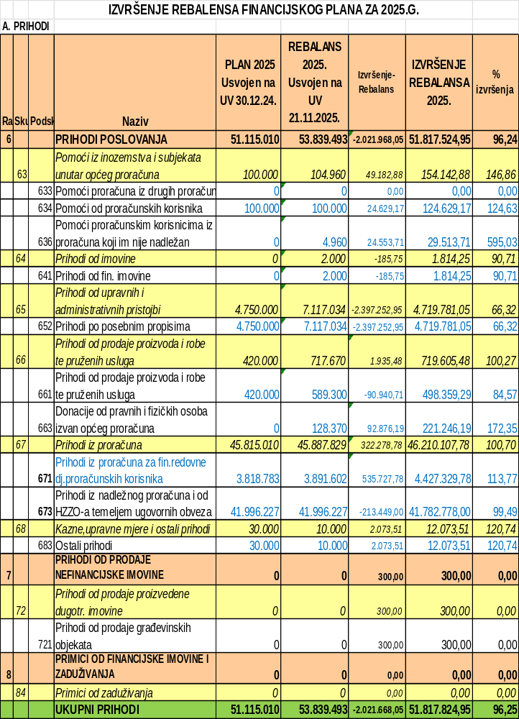
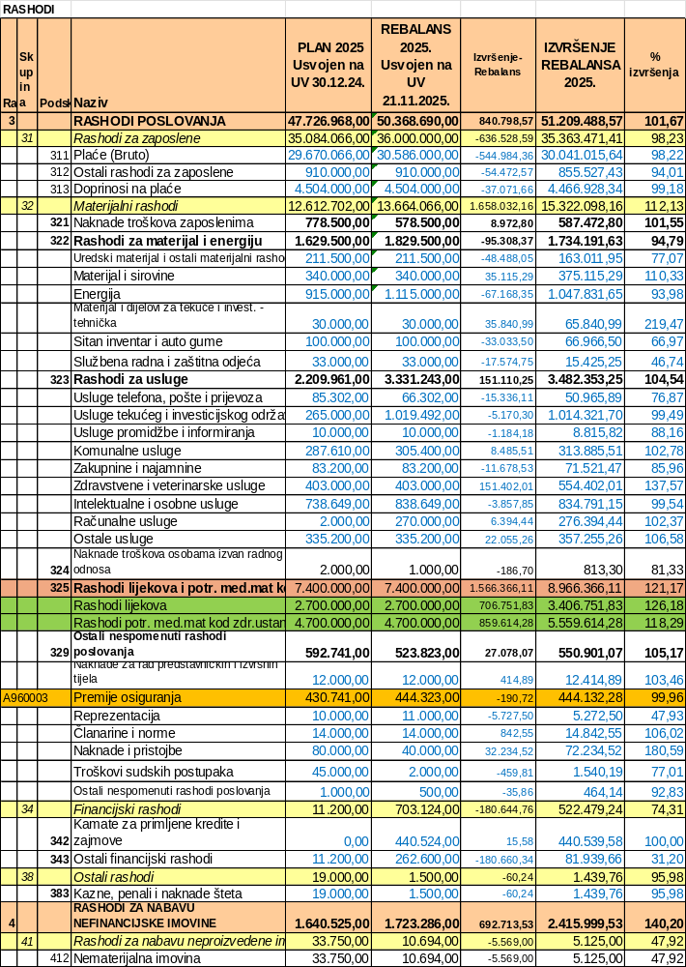
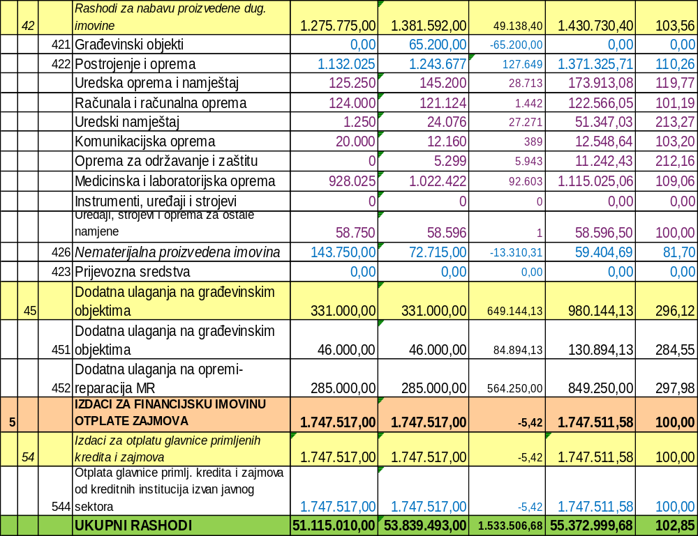

Projekti – energetska obnova zgrada Bolnice

ENERGETSKA OBNOVA ZGRADA OPĆE BOLNICE BJELOVAR (KIRURGIJA, INTERNA, PSIHIJATRIJA)
U 2025. godini Bolnica nije koristila strukturne EU fondove.
Projekt energetske obnove zgrada kirurgije, interne i psihijatrije pokrenut je izradom projektne dokumentacije u 2023. godini, koja je dijelom financiranja iz decentraliziranih sredstva i dijelom iz EU sredstava. Glavne projekate zgrada za energetsku obnovu izradila je firma VIZ-EX d.o.o. iz Nedelišća.

Fotografija 2.: Zgrada kirurgije
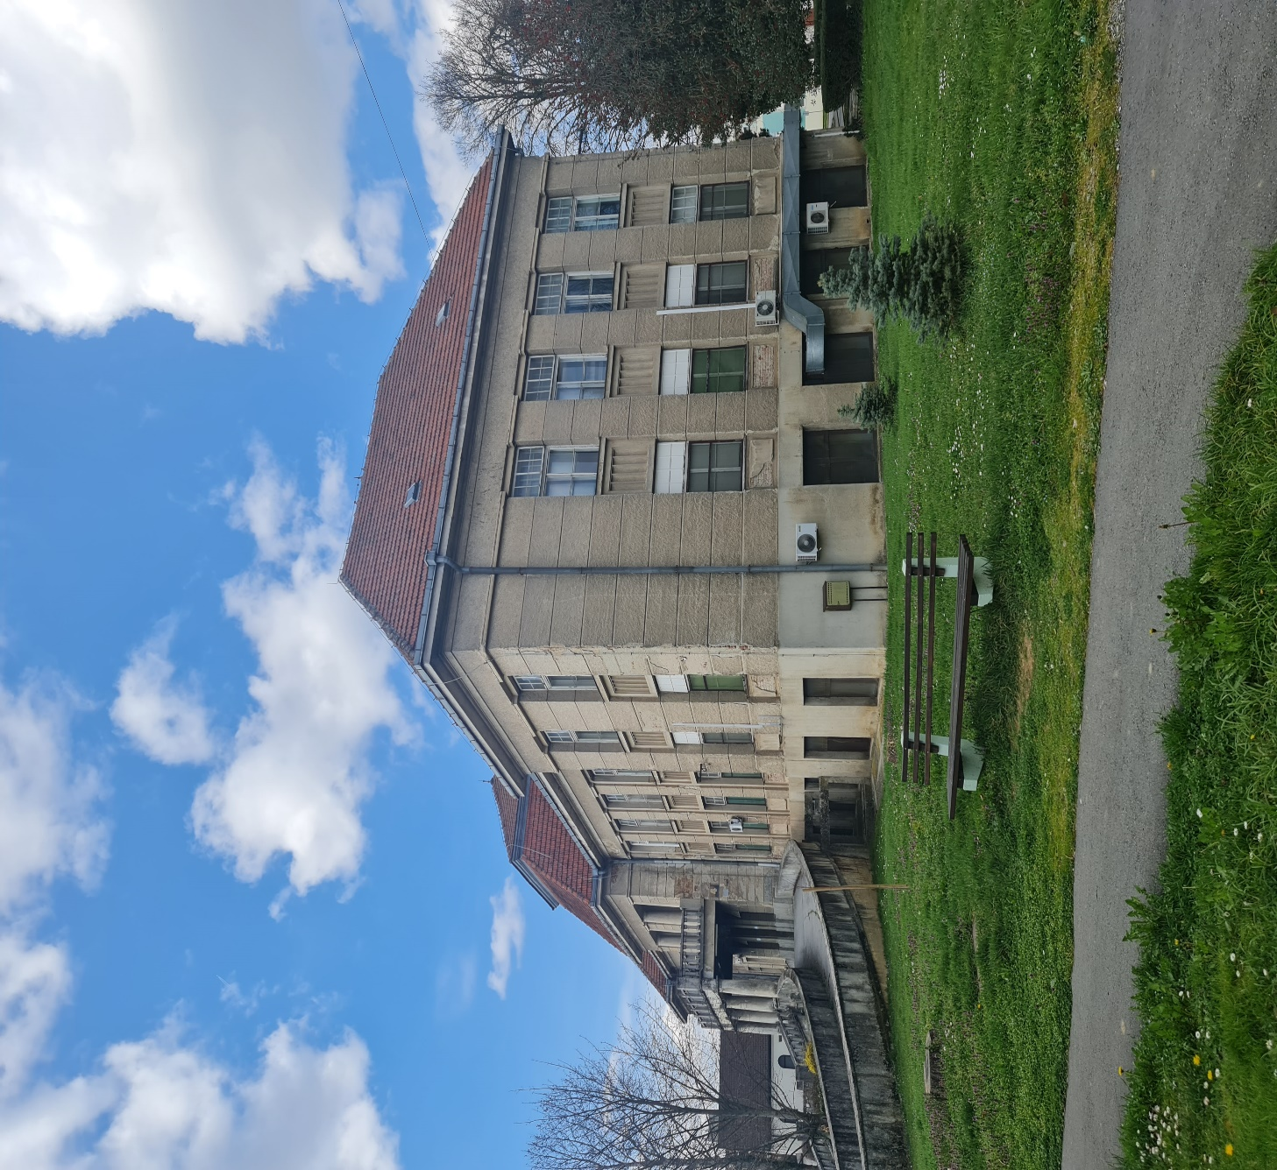
Izrađeni Glavni projekti zgrada za energetsku obnovu od strane VIZ-EX d.o.o. iz Nedelišća je upotpunjen izradom dokumentacije za energetsku obnovu kotlovnice sa pratećim podstanicama od firme Eco projekt d.o.o. iz Varaždinskih toplica te izradom dokumentacije za zgradu internističkih ambulanti od firme B-Projekt d.o.o. iz Bjelovara.
Budući da su se promijenile cijene na tržištu i uvjeti natječaja koji su otvoreni u sklopu Poziva na dodjelu bespovratnih sredstava „Energetska obnova zgrada javnog sektora“ u 2025.g. pokrenut je postupak Novelacije projektne dokumentacije za energetsku obnovu zgrada Opće bolnice "Dr. Anđelko Višić" Bjelovar koji će objediniti svu potrebnu dokumentaciju svih pet zgrada za navedeni Poziv.

Izvještaj o provedbi mjera održivosti i razvoja Bolnice u 2025.g.

Mjera 1: Novi ustroj i sistematizacija radnih mjesta
U 2025. godini donesene su i stupile na snagu 3 izmjene i dopune Pravilnika o unutarnjem ustrojstvu i sistematizaciji radnih mjesta. Navedenim izmjenama, a u skladu sa potrebama organizacije rada bolnice, u Bolničkoj ljekarni povećan je broj izvršitelja za radno mjesto zdravstveni radnik 2 - farmaceutski tehničar za 4 izvršitelja na ukupno 10, uvedeno je radno mjesto referent - 1 izvršitelj, uvedeno je radno mjesto magistar farmacije specijalist 2 - 1 izvršitelj a broj izvršitelja za radno mjesto magistar farmacije 2 smanjen je za 1 izvršitelja na ukupno 3, u Odsjeku za zaštitu na radu i zaštitu imovine bolnice uvedeno je radno mjesto viši referent - stručnjak za zaštitu na radu - 1 izvršitelj, u Medicinsko - biokemijskom laboratoriju povećan je broj izvršitelja za radno mjesto magistar medicinske biokemije specijalist 2 za 1 izvršitelja na ukupno 5, te je povećan broj izvršitelja za radno mjesto zdravstveni radnik prvostupnik 2 - prvostupnik med. lab. dijagnostike za 3 na ukupno 10. Nadalje, na sjednici Upravnog vijeća 30.06.2025. i 19.12.2025. godine donesene su izmjene Pravilnika no suglasnosti Ministarstva zdravstva na navedene izmjene nisu još zaprimljene.

Mjera 2: Razvoj i bolje korištenje ljudskih resursa
U 2025. godini u radni odnos je primljeno 8 liječnika. Od toga 1 liječnik specijalist psihijatrije, 5 specijalizanata (ortopedija i traumatologija – 1, anestezija, reanimatologija i intenzivna medicina – 1, psihijatrija – 1, gastroenterologija - 1, fizikalna medicina i rehabilitacija – 1 ) i 2 liječnika rad pod nadzorom u OHBP-u. Otkaz je dalo 5 liječnika i istekao ugovor 1 liječniku za rad pod nadzorom.

U planu specijalizacija za 2025. godinu traženo je odobrenje za 44 specijalizacije, a odobrene su nam 2 specijalizacije. Zbog nedobivanja odobrenja Plana specijalizacija nije moguće popunjavanje nedostatka liječnika koji odlaze. Od ostalog zdravstvenog osoblja u radni odnos prema dobivenim suglasnostima ministarstva primljeno je 2 mag. farmacije, 2 farmaceutska tehničara, 1 mag. biokemije, 3 bacc.radiološke tehnologije, 2 bacc.fizioterapije, 2 bacc. laboratorijske dijagnostike, 1 bacc. radne terapije, 45 medicinskih sestara, 6 primalja, 1 laboratorijski tehničar i 4 pripravnika.

Od zdravstvenog osoblja 32 radnika otišlo je u mirovinu, dalo otkaz ili je potpisan sporazumni prestanak ugovora o radu. Od nezdravstvenog osoblja primljeno je u radni odnos 43 radnika (njegovatelji, spremačice, pralje, referenti, kuhar, mag. socijalnog rada, savjetnik, viši referent), a u mirovinu i sporazumom otišlo je 30 radnika. Preraspodjelom unutar ustanove popunjavali smo nedostatak osoblja i zapošljavanjem na određeno vrijeme radi zamjene.

Mjera 3: Razvoj informatizacije bolnice i sustavnog funkcionalnog unapređenja komunikacije
Kontinuirano se radi na razvoju informatizacije Bolnice, a u 2025. postignuto je slijedeće:
-priprema i uspostavljanje sustava prema tehničkim zahtjevima za uvođenje jedinične terapije (postavljanje servera, računala, korisničkih računa, udaljenih pristupa za djelatnike tvrtki podugovaratelja, komunikacija s uređajima, te ostale opreme),
-pripremne radnje za usklađivanje ustanove s direktivom NIS2 (ISO27001), izrada dokumentacije, pravilnika, uputa,
-usklađivanje ustanove s zakonom o fiskalizaciji (pripremne radnje, implementacija),
-implementacija modula za prijavu zaraznih bolesti elektronskim putem,
-migracija Status aplikacije na CDU,
-pripremne radnje, te migracija baze radiološkog sustava na CDU,
-podrška pri spajanju vanjskih liječnika radiologa,
-uspostavljanje i podrška za korištenje soft certifikata zdravstvenih djelatnika,
-pripremne radnje, te implementacija podrške za korištenje novih bijelih kartica zdravstvenih djelatnika,
-tehnička podrška kod otvaranja odjela Palijative (BIS, računalna oprema itd.),
-započeo rad povjerenstva za utvrđivanje ovlaštenja na pristup med. podacima (obavljeni početni izvidi, rad u tijeku vezano za utvrđivanje te revidiranje ovlaštenja u BIS-u ),
-podrška pri spajanju novih uređaja na gastroskopiji,
-podrška pri implementaciji PIS arhive,
-informatička podrška kod nadogradnje MR uređaja,
-priprema informatičkih preduvjeta, organizacija i preseljenje odjela nabave, te odjela fizikalne medicine,
-uz sve navedene poslove, odsjek Informatike kontinuirano obavlja podršku korisnicima cijele bolnice, te radi na unapređivanju poslovnih procesa, infrastrukture, te svih drugih poslova vezano uz informatiku.

Mjera 4: Poticanje kvalitete u zdravstvenoj zaštiti kroz dugoročno strateško planiranje
Mjerama za ostvarivanje kvalitete zdravstvene zaštite osigurava se provedba načela učinkovitosti sustava kvalitete zdravstvenih postupaka, načela orijentiranosti prema bolesniku, te načela sigurnosti bolesnika. Kontinuirano provodimo aktivnosti na unapređenju sustava praćenja i poboljšanja kvalitete zdravstvene zaštite s ciljem akreditacije bolnice. Početkom 2025.godine implementirali smo identifikacijske narukvice za pacijente (uz pisane radne upute) na sve odjele naše ustanove s ciljem kontinuirane provjere i potvrde identiteta svih pacijenata radi poboljšanja kvalitete zdravstvene zaštite i podizanja razine sigurnosti pacijenata. Provjera identiteta pacijenta osigurava da je prava osoba dobila adekvatnu medicinsku uslugu i skrb, te se na taj način prevenira i sprječava mogući neželjeni događaj vezan uz identifikaciju pacijenata.

Radimo na smanjivanju stope hospitalnih infekcija, praćenju neželjenih i neočekivanih neželjenih događaja na odjelima, te pokazateljima sigurnosti pacijenata (o čemu redovito izvješćujemo Službu za kvalitetu Ministarstva zdravstva) kako bi se oni pravovremeno prevenirali. Tijekom 2025.godine u bolnički informatički sustav implementiran je Modul za prijavu zaraznih bolesti radi jednostavnijeg i bržeg procesa prikupljanja i slanja podataka o zaraznim bolestima epidemiološkim službama, čime se pomaže u praćenju i nadzoru nad zaraznim bolestima u cilju njihova sprečavanja i suzbijanja.

Provodimo unutarnje ocjenjivanje rada i kvalitete pruženih usluga na odjelima s ciljem provjere usklađenosti svakodnevne prakse sa odredbama zakona i pravilima struke, te provodimo aktivnosti za prevladavanje utvrđenih nedostataka radi ostvarenja učinkovitosti zdravstvenih postupaka i izbjegavanja štetnih neželjenih događaja. Konstantno radimo na izradi novih i primjeni postojećih kliničkih smjernica i algoritama utemeljenih za znanstvenim dokazima i najboljoj praksi. Jednom godišnje vršimo procjenu poštivanja prava pacijenata provođenjem ankete o iskustvu i zadovoljstvu pacijenata (dostupna je tijekom cijele godine na web stranici bolnice), te anketu i analizu o zadovoljstvu osoblja radnim uvjetima, organizacijom rada i kulturom komunikacije. Nastojimo konstantno poboljšavati, te njegovati suradnju i međusobno poštivanje između zaposlenika i korisnika naših usluga, pratimo i analiziramo liste čekanja i provodimo aktivnosti za njihovo smanjenje sa težnjom pružanja zdravstvenih usluga na najvišoj razini koje se mogu pružiti u okviru postojećeg zdravstvenog sustava.

Mjera 5: Poboljšanje energetske učinkovitosti
Krajem 2024. godine u novu zgradu su preseljeni svi planirani odjeli i od 2025. godine Bolnica radi u punom kapacitetu, pa potrošnja električne energije, plina i vode može biti početna točka za buduće usporedbe potrošnje.
Kada uspoređujemo potrošnju plina i struje treba uzeti u obzir novih 18.274 m2 brutto površine nove bolnice. Nova zgrada opremljena je dizalicama topline te klima komorama koji troše električnu energiju, ali zauzvrat bilježimo ozbiljne uštede u potrošnji plina u 2025. godini. Usporedbom potrošnje ova dva energenta vidljiv je smjer potrošnje energenata u budućnosti.
2023. godine realizirali smo projekt kompletne sanacije toplovoda na relaciji između kotlovnice i zgrade Interne koja je ostala u svojoj punoj funkciji.
Kroz sanaciju vodovodnog sustava koji se unazad nekoliko godina intenzivno sanira potrošnja vode je značajno smanjena u odnosu na 2021. godinu kada je potrošeno 72.857,30 m3 vode i sveden na konstantne vrijednosti.
Prostor internističkih ambulanti koji se prostire na 600 m2 bruto površine dobio je novu PVC stolariju na 1.katu što je također veliki iskorak u uštedi energije.
Kotlovsko postrojenje (i podstanice) koje se i dalje koriste za opskrbu toplom vodom i grijanje starog dijela bolnice datira iz 1974.godine. Modernizacija sustava odrazila bi se na potrošnju energenata. Dobar primjer su miješajući „miš“ ventili koji su u lošem stanju (ili ih nema) kao i njihova automatika. Spomenuti ventili služe za miješanje povratne hladne vode i polazne tople vode i sa takvom regulacijom dodatno štede energiju.
Tablica 13. Potrošnja energije i vode od 2022. do 2025. godine
Godišnja potrošnja | 2022. | 2023. | 2024. | 2025.
El.energija (kwh) | 2.293.486,00 | 2.643.534,00 | 3.163.122,00 | 3.294.479,00
Plin (kWh) | 4.188.483,00 | 8.821.199,00 | 8.324.178,00 | 5.748.030,35
Voda (m3) | 34.591,80 | 28.600,60 | 33.771,40 | 34.206,30

Grafikon 7: Potrošnja električne energije

Grafikon 8: Potrošnja plina

Grafikon 9: Potrošnja vode

Mjera 6: Politika upravljanja imovinom
Od 2022. godine do kraja 2024. godine opremljena je i stavljena je u upotrebu cijela nova zgrada bolnice, te je time popunjen kapacitet cijele zgrade. Sredinom 2025. godine završeno je preuređenje prostora palijative a krajem 2025. godine završeno je preuređenje fizikalne medicine i rehabilitacije u staroj „Novoj bolnici“. Svi dosadašnji prostori, osim bivše zgrade kirurgije, zgrade urologije i odjela ortopedije, ostali su u upotrebi, te su djelomično prenamijenjeni sukladno potrebama organizacije rada.
Bolnica ima tri stana u vlasništvu bolnice kojima je namjena stanovanja zaposlenika bolnice. Jedan stan se koristi za smještaj liječnika i specijalizanata bolnice, drugi nije u najmu od 30.06.2022., dok je za stan u Rovišću predana punomoć u odvjetnički ured radi rješavanja upisa vlasništva na predmetnom stanu.
Mjera 7: Naplata potraživanja
U 2022. godini poslano je 1.529 opomena i opomena pred tužbu u ukupnom iznosu od 66.492,96 eura, a na utuženje poslano je 73 dužnika u iznosu od 15.920,03 eura. U 2023. godini poslano je 2.731 opomena i opomena pred tužbu u ukupnom iznosu od 172.774,56 eura, a na utuženje poslano je ukupno 140 ovršnih prijedloga radi naplate participacije. U 2024. godini poslano je 3.094 opomena i opomena pred tužbu u ukupnom iznosu od 161.029,01 eura, podneseno je ukupno 67 ovršnih prijedloga radi naplate participacije, a ukupno 136 pravomoćnih i ovršnih rješenja o ovrsi poslano je na provedbu putem FINA-e.
U 2025. godini poslano je 1747 opomena i opomena pred tužbu u ukupnom iznosu od 140.665,27 eura, podneseno je 116 ovršnih prijedloga radi naplate troškova zdravstvene zaštite, odnosno participacije.

Mjera 8: Pružanje zdravstvenih usluga na tržištu izvan ugovora s HZZO-om
Kako bi Bolnica osigurala dodatni prihod, izvan ugovora sa HZZO-om, biokemijski laboratorij pruža usluge PCR testiranja, patologija obavlja obdukcije, interna radi klinička ispitivanja, rade se sistematski pregledi za branitelje i za pravne osobe.
Mjera 9: Korištenje strukturnih EU fondova
U 2025. godini Bolnica nije koristila strukturne EU fondove. U 2026. godini Bolnica se planira prijaviti na Poziv na dodjelu bespovratnih sredstava „Energetska obnova zgrada javnog sektora“, za što je u 2025.godini pokrenut postupak „Novelacije projektne dokumentacije za energetsku obnovu zgrada Opće bolnice "Dr. Anđelko Višić" Bjelovar“ koji će objediniti svu potrebnu dokumentaciju za navedeni Poziv (kirurgija, interna, psihijatrija, kotlovnica sa pratećim podstanicama i internističke ambulante).
Fotografija 3.: Zgrada interne

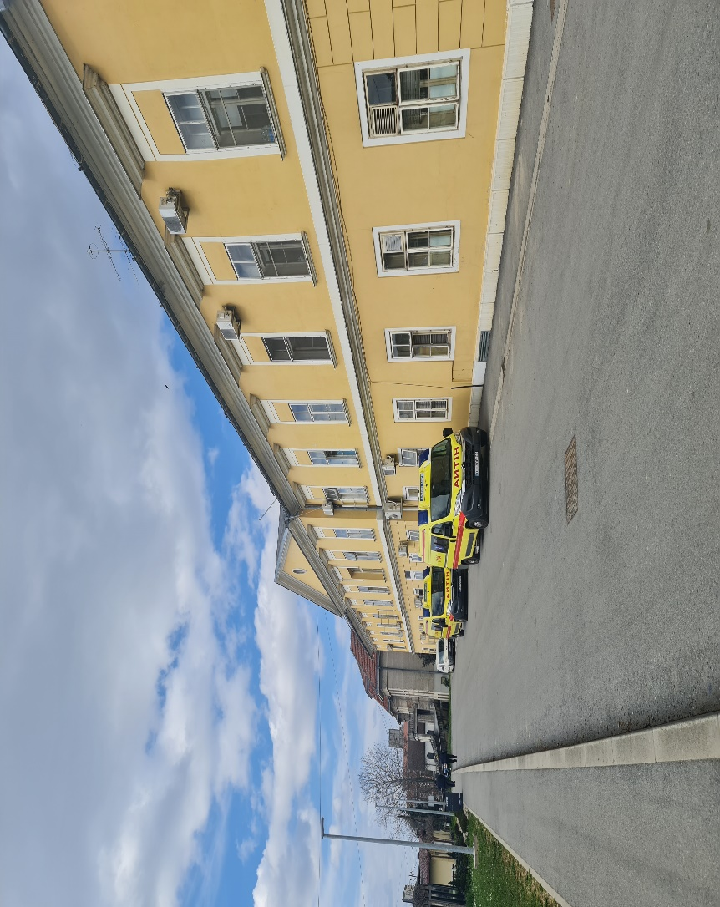

Mjera 10. Organiziranje palijativne skrbi kroničnih bolesnika, te formiranje mobilnih timova za palijativnu skrb
U Statutu Bolnice upisana je Djelatnost palijativne skrbi i sa HZZO-om ugovoreno je 6 palijativnih kreveta, a po Mreži kreveta Bolnici je dodijeljeno 50 kreveta. Ugovoreni palijativni kreveti su raspoređeni na odjelima interne, infektologije, neurologije, psihijatrije, kirurgije, urologije i ginekologije. Tijekom 2024. godine na trećem katu tzv. “Nove bolnice iz 1979.godine“ preuređen je prostor za 15 palijativnih kreveta, a Odjel palijativne skrbi počeo je s radom u proljeće 2025. godine. Prilikom otvaranja Odjela za fizikalnu medicinu i rehabilitaciju ministrica zdravstva obišla je i Odjel palijativne skrbi.
Fotografija 4.: Ministrica Irena Hrstić u obilasku Odjela palijativne skrbi
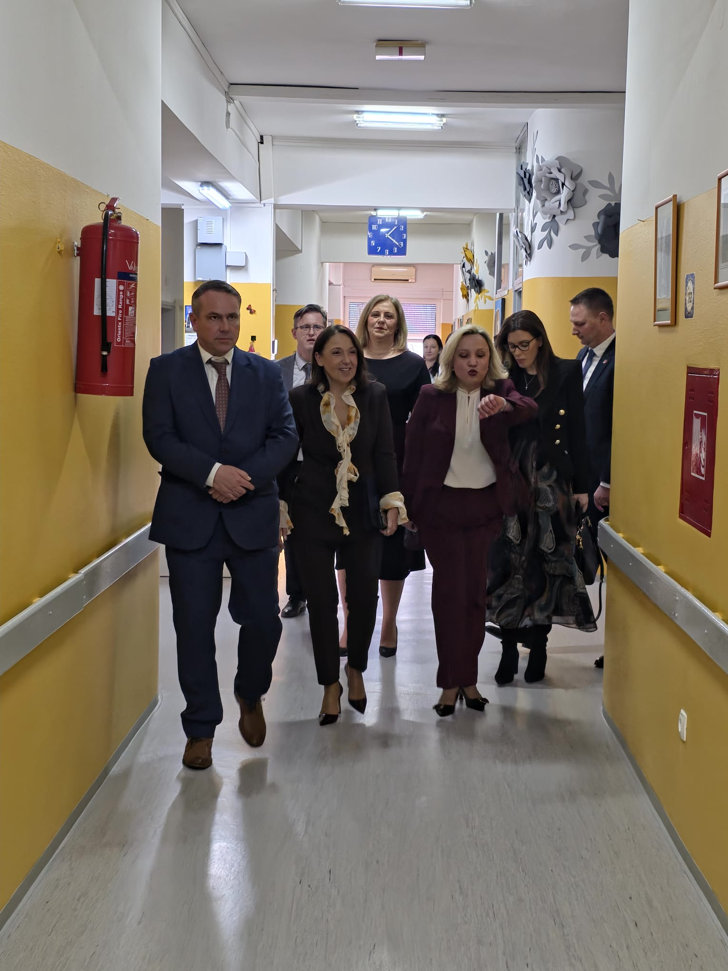

Mjera 11: Politike smanjenja rashoda
Mjesečno na Stručnim vijećima analizira se poslovanje Bolnice, te se raspravlja o mogućim smanjenjima troškova, ali zbog povećanja cijena ne vidi se smanjenje rashoda za materijalne rashode. Rashodi za zaposlene također su porasli u odnosu na prethodnu godinu zbog povećanja materijalnih prava zaposlenika. Jedino su financijski izdaci manji jer se kamate za kredite svakom godinom otplate smanjuju.
Izdaci za kapitalna ulaganja i opremanje nove zgrade bolnice financirani su iz Državnog proračuna, donacija i vlastitih sredstva.
Temeljem ranijih dogovora sa odvjetnicima tužitelja oko dobrovoljne isplate dugovanja temeljem pravomoćnih presuda iz radnih sporova koji imaju potraživanja prema Bolnici, kako bi se ista podmirila bez provođenja ovršnih postupaka, dugovanja po ukupno 17 presuda su isplaćena bez provođenja ovršnih postupaka, dok je 1 presuda naplaćena u ovršnom postupku.
Nabavljena je medicinska i nemedicinska oprema putem javne nabave za bolju učinkovitost rada pojedinih odjela, također i za preseljenje odjela sa jedne lokacije na drugu, a sve u sklopu bolnice. Određeni dio nabavljene robe omogućuje provođenje novih vrsta pretraga i zahvata, koje se još do sad nisu ni radile u Ustanovi, što omogućuje bolje fakturiranje pojedinih odjela. Nabavljanje robe putem zajedničke nabave dobivene su cijene koje su jednake za sve ustanove u Republici Hrvatskoj, što omogućava transparentnost. U nabavljanju robe, radova i usluga koju provodi Bolnica putem javne i jednostavne nabave dobivaju se najpovoljnije cijene u tom trenutku na tržištu, te se na taj način utječe na smanjenje rashoda.

Izvještaj o nabavljenoj nefinancijskoj imovini i tekućem i investicijskom održavanju

Nefinancijska imovina nabavljena je u ukupnom iznosu od 2.416.500,00 eura s PDV-om u 2025. godini, a financirana je iz sredstava Državnog proračuna 2.049.251,00 eura, sredstava od naplate šteta od osiguranja 769,85 eura, vlastitih sredstava 261.526,04 eura, pomoći 7.963,71 eura i donacija 96.488,93 eura.
Nabavljene su licence, računala, uredski namještaj, komunikacijska oprema, oprema za održavanje i zaštitu, medicinska oprema, uređaji, strojevi i oprema za ostale namjene, računalni program za autovalidaciju u laboratoriju, implementiran modul e Račun, modul za prijavu zaraznih bolesti, modul za kontrolu prekomjernog naručivanja lijekova i materijala, modul PIS Arhiv , modula ta potpisivanje i slanje narudžbenica te GAP analiza, te je uloženo u prilagodbu prostora za fizikalnu terapiju i nadograđen postojeći MR uređaj..
U 2025. godini u tekuće i investicijsko održavanje građevinskih objekata uloženo je 240.385,65 eura, u tekuće i investicijsko održavanje postrojenja i opreme 716.817,50 eura, u tekuće i investicijsko održavanje prijevoznih sredstva 7.410,52 eura i u ostale usluge tekućeg i investicijskog održavanja 49.708,03 eura, odnosno ukupno 1.014.321,70 eura.

Od usluga tekućeg i investicijskog održavanja građevinskih objekata izdvajamo:
- izrada elektroinstalacija u kuhinji, RO podrum, MR i cestovne rampe, održavanje i popravci dizala, zamjena stakla na spojnim hodnicima između nove i stare bolnice, renoviranje kupaonice na psihijatriji, instalacija kisika na neurologiji, dovod plinova u angio salu, popravak krovišta nad hemodijalizom, popravci dovodnih i odvodnih instalacija, popravci vrata i kliznih vrata u novoj zgradi, servis pumpi precrpne stanice i pumpi postrojenja kotlovnice, zamjena filtera na klima komorama nove zgrade, servis dizalice topline, servis sigurne rasvjete, soboslikarski radovi u odjelu pedijatrije, epoksy podovi u pedijatriji i internoj, održavanje vatrodojavnog sustava.

Od usluga tekućeg i investicijskog održavanja postrojenja i opreme izdvajamo:
- održavanje Siemensovih, B Braun-ovih i Drägerovih aparata
- održavanje aparata za dijalizu, ekg-a, ctg-a, elektrokautera, defibrilatora, uzv, monitora vitalnih funkcija, sterilizatora, bojača, kliznog mikrotoma, gastroskopa, ergometra, histeroskopa, bronhoskopa, respiratora, endoskopske opreme, lab.centrifuge, mikroskopa, denzitometra, lasera, kutora, aparata za oftalmologiju,…,
- servis RTG snimaone, uređaja za terapiju kisikom, uređaja za pročišćavanje vode,
- premještanje operacijske lampe iz stare kirurgije u angio salu,
- održavanje postrojenja i opreme, kotlovnice, agregata,
- održavanje i popravci klima uređaja,
- popravak strojeva za pranje rublja i sušilica rublja…

Usluge tekućeg i investicijskog održavanja prijevoznih sredstava vezane su za održavanje bolničkog voznog parka, koji ima četiri vozila: Opel Astru, Opel Zafiru, Fiat Ducato i Škodu Fabiu. U 2025. godini prijeđeno je 87.710 km i potrošeno 6.547 litara goriva.

Ostale usluge tekućeg i investicijskog održavanja odnose se na oštrenje kirurških škara, noževa, izradu ključeva, popravke kosilice, pregled i popravke vatrogasnih aparata, održavanje telefonskih linija i aparata, orezivanje drveća u krugu bolnice, te održavanje pisača kroz ispisno rješenje temeljem ugovora sa Image Enter d.o.o.

Izvještaj o razvoju zdravstvene ustanove od 2022. do 2025. godine

Projekti 2022.g.
Razvojni projekt dogradnje Opće bolnice Bjelovar - počeo se realizirati dana 05. listopada 2017. godine kada su potpisana dva Ugovora o dodjeli bespovratnih sredstava Poboljšanje pristupa dnevnoj bolnici u Općoj bolnici Bjelovar – KK.08.1.2.03.0028 i Poboljšanje pristupa hitnoj zdravstvenoj zaštiti u Bjelovarsko-bilogorskoj županiji – KK.08.1.1.03.0004. Gradnja nove zgrade bolnice završena u listopadu 2021. godine, bruto građevinske površina od 18.802,95 m2, odnosno s dijelom izgrađene građevine koja se rekonstruira ukupno 19.620,00 m2 ukupne vrijednosti 36.129.234,54 eura.
Opremanje nove zgrade bolnice - u 2022.godini nabavljen je novi namještaj i medicinska oprema iz EU sredstva za dnevne bolnice i jednodnevne kirurgije, pribavljene potrebne suglasnosti, te je u listopadu i studenom 2022. godine puštena u rad. Nabavljen je namještaj, ugradbena medicinska oprema, medicinska oprema za DB/JK, CT uređaj, pokretni RTG uređaj, uzv uređaj za ginekologiju, defibrilatori, infuzomati, EKG uređaji, kolica,…, te mrežna informatička oprema u ukupnom iznosu od 2.684.533,87 eura.

Projekti 2023.g.
Energetska obnova zgrade kirurgije, interne i psihijatrije - 2023. godini pripremljeni su glavni projekti za energetsku obnovu zgrade kirurgije, interne i psihijatrije u ukupnoj vrijednosti od 137.675,00 eura, koji su u iznosu od 123.659,68 eura financirani od strane Ministarstva regionalnog razvoja i fondova EU i decentraliziranih sredstva u iznosu od 13.767,50 eura.

Projekt sanacija štete od elementarne nepogode zdravstvenih ustanova - potres - sredstvima za sanaciju šteta od elementarne nepogode zdravstvenih ustanova – potresa plaćeni su krovopokrivački radovi, radovi na gromobranskoj instalaciji i završno obrtnički radovi na zidovima unutar zgrada, te je nabavljena nova medicinska oprema koja se uslijed potresa pokvarila (transportni respirator, UZV za JIL, histokinet, mikroskop za patologiju, kolonoskop, defibrilator, holter EKG, uređaji za urologiju) u iznosu od 354.041,00 eura.

Opremanje nove zgrade bolnice - nabavljena je oprema za reanimaciju, centralnu sterilizaciju, za anesteziju i intenzivno liječenje, ugradbena oprema, drveni i inox namještaj, medicinska oprema za orl, oftalmologiju i ostale kirurške grane, EMNG uređaj, CT uređaj, uređaj za pripremu vode za hemodijalizu, holteri tlaka,…, licence, glavni projekti, računalni programi. Svu projekti u 2023. godini ukupno iznose 7.713.325,59 eura.

Projekti 2024.g

Opremanje nove zgrade bolnice -u 2024.g. nabavljena je oprema za endoskopiju, patologiju, biokemijski laboratorij, transfuziju, UZV za ginekologiju, EEG za pedijatriju, razni uređaji za fizikalnu terapiju, stol za obdukciju, medicinski namještaj za opremanje nove zgrade bolnice…, nova računalna oprema, komunikacijska oprema, oprema za novu bolničku kuhinju te prilagodba prostora za fizikalnu terapiju i palijativnu skrb u ukupnoj vrijednosti od 3.358.500,39 eura. Krajem 2024. godine završeno je opremanje i preseljenje medicinsko biokemijskog laboratorija, transfuzije, citološkog laboratorija, patologije, centralne sterilizacije, kuhinje i bolničke ljekarne u novoizgrađenu zgradu bolnice.

Projekt izvođenja radova na prostoru kapelice - u 2024. godini izvedeni su radovi na uređenju kapelice u sklopu Bolnice u vrijednosti od 40.793,68 eura, a što je financiralo Ministarstvo kulture i medija RH s 30.000,00 eura i Bjelovarsko križevačka biskupija s 12.000,00 eura.

Projekt prilagodbe prostora za palijativu -u Statutu Bolnice upisana je Djelatnost palijativne skrbi, a po Mreži kreveta (NN 49/2024) od 22.04.2024. Bolnici je dodijeljeno 50 kreveta. Tijekom 2024. godine na trećem katu tzv. “Nove bolnice iz 1979.godine“ preuređen je prostor za 15 palijativnih kreveta, u vrijednosti od 33.307,50 eura. U 2025. godini prostor palijativne skrbi se počeo koristiti.
Projekt prilagodbe prostora fizikalne terapije - u 2024. godini krenulo se s preuređenjem dijela prizemlja u tzv. „Novoj bolnici iz 1979,“ u kojem su uređene i opremljene ambulante za fizikalnu medicinu u iznosu od 15.990,29 eura, a 2025. godini je završena prilagodba prostora bivšeg laboratorija za fizikalnu terapiju.

Projekti 2025.g

Opremanje nove zgrade bolnice - u 2025. godini nabavljene su licence, računalna oprema, perilica rublja, računalni programi i medicinska oprema: transportni inkubator, monitori vitalnih funkcija s centralnom monitorskom jedinicom za intenzivnu njegu, napredni uređaj za spirometriju, 10 holtera s programskim paketom za holter EKG-a, bolesničke postelje za internu intenzivnu njegu, UZV uređaj za internu, elektrokauter, automatski bojač, aparat za imunohistokemiju,, porođajni krevet, razni aparati za fizikalnu terapiju, uređaj za digitalnu radiografiju, i nadogradnja postojećeg MR UREĐAJA,…, u ukupnom iznosu od 2.415.999,53 eura.

Projekt prilagodbe prostora fizikalne terapije - u 2025. godini je završena prilagodba prostora bivšeg laboratorija za fizikalnu terapiju u vrijednosti od 130.894,13 eura, te je u prosincu počela s radom.
Energetska obnova zgrade kirurgije, interne i psihijatrije - budući da su se promijenile cijene na tržištu i uvjeti natječaja koji su otvoreni u sklopu Poziva na dodjelu bespovratnih sredstava „Energetska obnova zgrada javnog sektora“ u 2025.g. pokrenut je postupak Novelacije projektne dokumentacije za energetsku obnovu zgrada Opće bolnice "Dr. Anđelko Višić" Bjelovar koji će objediniti svu potrebnu dokumentaciju zgrada kirurgije, interne i psihijatrije, kotlovnice sa pratećim podstanicama i zgrade internističkih ambulanti za navedeni Poziv.

U razdoblju od 2022. godine do 2025. godine u postrojenja i opremu uloženo je 14.383.616,10 eura, dok ukupne investicije iznose 16.172.359,38 eura.

Tablica 14: Investicije u Bolnici od 2022. do 2025.godine
Podskupina i odjeljak | Račun iz Rač. plana | Vrsta ulaganja opisno | Vrijednost ulaganja 2022.g. eur | Vrijednost ulaganja 2023.g. eur | Vrijednost ulaganja 2024.g. eur | Vrijednost ulaganja 2025.g. eur | Investicije 2022. - 2025.
Podskupina i odjeljak | Račun iz Rač. plana | (sadržaj investicije, odjel, lokalitet)
4 |  | Rashodi za nabavu nefinancijske imovine | 2.684.533,87 | 7.713.325,59 | 3.358.500,39 | 2.415.999,53 | 16.172.359,38
41 |  | Rashodi za nabavu neproizvedene dugotrajne imovine | 19.514,40 | 17.167,50 | 22.500,00 | 5.125,00 | 64.306,90
 | 412 | Licence | 19.514,40 | 17.167,50 | 22.500,00 | 5.125,00 | 64.306,90
42 |  | Rashodi za nabavu proizvedene dugotrajne imovine | 2.665.019,47 | 7.696.158,09 | 3.245.908,92 | 1.430.730,40 | 15.037.816,88
 | 421 | Građevinski objekti | 287.061,27 | 239.379,57 | 0,00 | 0,00 | 526.440,84
 | 422 | Postrojenja i oprema | 2.347.680,81 | 7.433.886,91 | 3.230.722,67 | 1.371.325,71 | 14.383.616,10
 | 4221 | Uredska oprema i namještaj | 145.665,15 | 67.741,86 | 61.963,09 | 173.913,08 | 449.283,18
 | 42211 | Računala i računalna oprema | 130.690,21 | 44.898,71 | 47.007,14 | 122.566,05 | 345.162,11
 | 42212 | Uredski namještaj | 14.974,95 | 22.843,15 | 14.955,95 | 51.347,03 | 104.121,08
 | 4222 | Komunikacijska oprema | 56.341,51 | 15.997,30 | 111.463,42 | 12.548,64 | 196.350,87
 | 42221 | Radio i TV prijemnici | 3.254,87 | 15.997,30 | 1.517,89 | 2.773,01 | 23.543,07
 | 42223 | Telefonske i telegrafske centrale s pripadajućim instalacijama | 53.086,63 | 0,00 | 109.945,53 | 9.775,63 | 172.807,79
 | 4223 | Oprema za održavanje i zaštitu | 9.567,61 | 22.147,79 | 15.260,84 | 11.242,43 | 58.218,67
 | 42231 | Oprema za grijanje ventilaciju i hlađenje | 2.434,94 | 10.574,21 | 5.410,62 | 8.228,85 | 26.648,62
 | 42232 | Oprema za održavanje prostorija | 3.689,32 | 11.573,58 | 9.850,22 | 990,00 | 26.103,12
 | 42239 | Ostala oprema za održavanje i zaštitu | 3.443,35 | 0,00 | 0,00 | 2.023,58 | 5.466,93
 | 4224 | Medicinska i laboratorijska oprema | 2.135.672,99 | 7.322.499,49 | 2.658.672,02 | 1.115.025,06 | 13.231.869,56
 | 4225 | Instrumenti, uređaji i strojevi | 0,00 | 1.061,78 | 8.536,45 | 0,00 | 9.598,23
 | 4227 | Strojevi | 433,56 | 4.438,69 | 374.826,85 | 58.596,50 | 438.295,60
 | 423 | Prijevozna sredstva | 0,00 | 0,00 | 0,00 | 0,00 | 0,00
 | 426 | Ulaganja u računalne programe | 30.277,39 | 22.891,61 | 15.186,25 | 59.404,69 | 127.759,94
45 |  | Rashodi za dodatna ulaganja | 0,00 | 0,00 | 90.091,47 | 980.144,13 | 1.070.235,60
 | 451 | Dodatna ulaganja na građevinskim objektima | 0,00 | 0,00 | 90.091,47 | 130.894,13 | 220.985,60
 | 45111 | Dodatna ulaganja na građevinskim objektima-kapelica, fizikalna, palijativa | 0,00 | 0,00 | 90.091,47 | 130.894,13 | 220.985,60
 | 452 | Dodatna ulaganja na postrojenjima i opremi | 0,00 | 0,00 | 0,00 | 849.250,00 | 849.250,00
 | 45211 | Dodatna ulaganja na postrojenjima i opremi-MR | 0,00 | 0,00 | 0,00 | 849.250,00 | 849.250,00

Zaključak
Godišnji plan i programa rada i razvoja bolnice zasniva se na nacionalnim zakonodavnim i drugim propisima koji reguliraju zdravstveni sustav s ciljevima veće dostupnosti zdravstvenih usluga, postizanja financijske stabilnosti i jačanju odgovornosti u upravljanju svim bolničkim djelatnostima.
Energetskom obnovom zgrada Bolnice poboljšat će se energetska svojstva zgrada i očuvati kulturna dobra uz postizanje klimatske neutralnosti na globalnoj razini, kako bi se smanjilo zagađenje radnog okoliša, a istovremeno poboljšalo zdravlje i sigurnost na radu.
Ljudski resursi u kategoriji zdravstvenih i nezdravstvenih djelatnika obnavljati će se, razvijati i popunjavati u skladu s razvojem Bolnice.
Informatizacija Bolnice biti će usklađena s razvojem projekata e-zdravlja i to na način da maksimalno zadovolji zahtjeve standardizacije i sigurnosti podataka.
Zdravstvene djelatnosti razvijat će se i nadalje u skladu sa mjerilima definiranim u Nacionalnom planu razvoja zdravstva 2021.-2027.godine, sve u cilju dostupnosti, kvalitete i djelotvornosti pružanja zdravstvenih usluga. Kontinuirani rad na unapređenju procesa, modernizaciji opreme i osiguravanju visoke kvalitete usluga ključni su za daljnji razvoj Bolnice.
Izvještaj sastavila:
v.d. voditeljica Odjela plana i analize:
Milena Matković, mag. oec.
Ravnateljica:
Sanela Grbaš Bratković, dr. med,
spec. opće kirurgije, sub. spec. abdominalne kirurgije

